Kontakt:

BILDUNGSZENTRUM
HÜTTENBUSCH

Schulstraße 35
27726 Worpswede

Telefon: 04794-95030

Unter dieser Telefonnummer erreichen Sie uns immer
ab dem 16.03.2016,
mittwochs von 18.00 - 19.00 Uhr
(außer in den Schulferien)

Außerdem
sind Sie herzlich
eingeladen zur Auftaktveranstaltung
im Forum des Bildungszentrums,
um Ihre Angebote mit anderen Interessierten zu koordinieren
oder um sich zu orientieren

Die Auftaktveranstaltung
findet statt am

Dienstag, d. 8. März 2016
um 19.30 Uhr
im Forum des Bildungszentrums Hüttenbusch

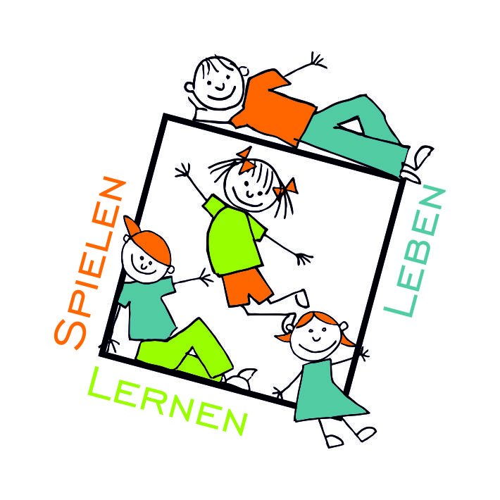

BILDUNGSZENTRUM HÜTTENBUSCH

In Hüttenbusch leben,
spielen und lernen
Kinder im Alter von
1 bis 11 unter einem Dach,
denn seit 2013
sind Kindertagesstätte
und Grundschule
vereint im Bildungshaus.

„Was noch?“

In einem nächsten Schritt
soll sich das Bildungshaus
nun nach außen öffnen
für ein kulturelles Miteinander
der Menschen vor Ort.

Das Bildungshaus wird zum Zentrum, das Kompetenzen und Fähigkeiten
aller Generationen zusammenführt
– egal ob 1 oder 99 Jahre alt.

Ein Ort der Inklusion,
der die Lebensqualität,
Lebensfreude, Gesundheit
und das Zusammenleben fördert –
für alle.

Es geht uns darum, das Haus zu öffnen für Menschen und ihre Ideen!

Das heißt:
Jeder kann etwas anbieten!

So……..

Vielleicht können Sie sich
für eine der nachfolgenden Initiativen begeistern und sie mit anderen
ins Leben rufen:

- Elterncafé
- Zeit für Mama
- Männerrunde
- „Oma und Opa“ – Dienst
- Gestaltung eines Dorfgartens: Säen, Pflanzen, Ernten, gemeinsam kochen und speisen
- „Theater auf dem Anhänger“:
Proben im Forum, Requisite- und Bühnengestaltung, Vorführungen auf mobiler Bühne
- Singen / Musizieren
- Mit „Nadel und Faden“
- Tauschbörse / „Repair“ Café
- Tanzen/Gymnastik
für Jung und Alt

Vielleicht haben Sie noch
eine weitere tolle Idee?

……..oder so:

Haben Sie Interesse, Räumlichkeiten des Bildungszentrums in Hüttenbusch professionell zu nutzen?

(Bitte keine Konkurrenz für bereits Bestehendes)

Bitte melden Sie sich!

